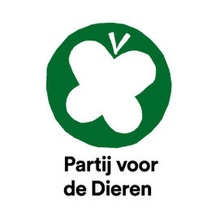

Motie Waterdoelen Halen

Provinciale Staten van Noord-Brabant in vergadering bijeen op 4 december 2015,
Behandelend het statenvoorstel 78/15 Provinciaal Milieu- en Waterplan

overwegende dat

- Het PMWP voor vier jaar de kaders zet om samen met partners te werken aan de opgaven op het gebied van gezondheid, veiligheid en groene groei door meer in te zetten op het halen van de doelstellingen uit de Kader Richtlijn Water;
- De provincie gedurende deze planperiode de nieuwe Wet Natuurbescherming implementeert, met specifieke mogelijkheden voor regionale aanwijzing van gebieden met soortenbescherming;
- De wet Natuurbescherming voorziet in een provinciale natuurvisie;

constaterende dat
- We over de helft zijn van de verlengde periode voor de KRW (oorspronkelijk 2000-2015, verlengd tot 2027);
- De doelen van de Kaderrichtlijn Water, zoals ons gerapporteerd door de drie Brabantse Waterschappen, voor een belangrijk deel niet gehaald zijn (zie bron 1, 2 en 3);
- De waterschappen als uitvoerders van de KRW disclaimers zetten bij de prognoses;
- Een prioritering op waterkwaliteitsdoelen bij de veelheid aan doelen van het PMWP vanuit natuur, gezondheid en leefbaarheid gerechtvaardigd is;

dragen Gedeputeerde Staten op
- Scenario’s aan ons voor te leggen waarbij de provincie kan bijdragen aan het daadwerkelijk behalen van de Brabantse waterdoelen;
- Het tijdig behalen van de KRW-doelen onderdeel te laten uitmaken van de Brabantse natuurvisie;

en gaan over tot de orde van de dag.

Hagar Roijackers Paranka Surminski

GroenLinks Partij voor de Dieren

